**マテリアル工学実験　　　　　　　　　 　16　班**

実　験　報　告　書

**題　目　　　　B6.CFRPの成形と特性評価Ⅱ**

**実 験 実 施 日 　　　 　　　(西暦)　　　　2025年　　6月　　24日**

**提 出 日　　 　 　　　(西暦)　　　　2025年　　6月　30日**

**(再 提 出 日　 　　　　(西暦)　　　　年　　月　　日)**

**報告書作成者**

**学籍番号　　　　　8223036　　　　　　　　氏名　　　　　　　栗山淳**

**共同実験者**

**学籍番号　　　　8223043　　 　氏名　　　　　　小山天河**

**学籍番号　　　　8223096　 　　氏名　　　　　　松山航**

**学籍番号　　　　8223004　 　　氏名　　　　　　天野怜**

**学籍番号　　　　8223078 　 　氏名　　　　　　南茂結衣**

**学籍番号　　　　　　　　　　　氏名**

**東 京 理 科 大 学 先 進 工 学 部 マ テ リ ア ル 創 成 工 学 科**

|  |  |
| --- | --- |
| **実験指導者記入欄** | |
| **提　 出　 日　　/** | **署名** |
| **再提出指定日　　/** |  |
| **再 提 出 日　　 /** | **署名** |

**チェックリスト**

☑「結論」が的確にまとめられているか。

☑「結論」の長さは適切か。日本語に誤りがないか(論旨，文法，単語)。

☑「結論」と「実験結果」の整合性がとれているか。

☑「結論」を導くために必要十分かつ適切な「実験結果」の表現が過不足なくされているか。

☑「実験結果」はわかりやすく，見やすく，正確に表現されているか。

☑ グラフの軸，表の項目，グラフや表のタイトルに漏れはないか，適切か。

☑ 有効数字は適切か。単位が漏れていないか。

☑（写真を用いる場合）写真の明るさやコントラストは適切か。

☑「実験結果」を得るために必要な「方法」が過不足なく表現されているか。

☑「目的」が明記されているか。「目的」と「結論」の整合性がとれているか。日本語が適切か。

☑「なぜこの目的で実験をしたか」が「背景」に的確に表現されているか。日本語が適切か。

☑ 必要に応じて適切に参考文献の引用情報が記述されているか。

参考文献：議論の裏付けを与えるものであるから，実験題目に関係がある文献を偏りがないようにできる限り引用する。文献の表記方法を参考として下記に記述しておく。

1) 著者名，書籍名，発行所，ページ，発行年

2) 著者名，雑誌名，巻，号，ページ，発行年

☑ 全体としてわかりやすいか。

☑「背景」が１ページを超えていないか。

☑「実験方法」が１ページを超えていないか。

☑「結論」が100字程度で記されているか。

-1-

1．背景

　近年、持続可能な社会の実現に向けて、エネルギー消費の削減や地球環境への負荷軽減が世界的な課題となっている。その中でも、航空機や自動車などの輸送機器においては、構造部材の軽量化が燃費の向上や走行性能の向上、さらにはCO₂排出量の削減に直結することから、軽くて強い材料の開発と応用が急速に進められている。その代表的な材料の一つが、炭素繊維強化プラスチック（CFRP）である。

CFRPは、高強度・高弾性率を有する炭素繊維と、軽量で加工性に優れた樹脂マトリックスから構成される複合材料であり、単一材料では得られない優れた力学特性と軽量性を両立することができる。そのため、航空機の主翼や胴体、自動車のボディやサスペンション部材、さらにはスポーツ用品や風力発電のブレードに至るまで、さまざまな分野でCFRPの利用が拡大している。しかし、CFRPはその構造上、積層方向や繊維配向、成形条件が最終的な特性に大きく影響する異方性材料であるため、単純に材料を評価するだけでは、実際の使用環境下での性能を正確に把握することはできない。

このような背景から、CFRPの力学特性を理論的に予測する手法として、複合則が用いられている。複合則とは、強化材である炭素繊維と、マトリックス材である樹脂の物性や体積分率を基に、積層された複合材料全体のヤング率や強度などを理論的に推定する考え方(1) である。積層方向や角度、層構成の違いが、CFRPの特性にどのように影響するかを事前に予測できるこの手法は、複合材料設計の基礎として広く用いられている。

しかし、実際の成形加工では、積層時のずれや繊維の乱れ、樹脂の含浸不良、気泡の混入など、理論計算には含まれないさまざまな要因が材料特性に影響を与える。こうした製造上のばらつきや欠陥が、CFRPの強度や剛性、耐久性を劣化させる原因となり、最終製品の品質や安全性に直結する。そのため、複合則を用いた理論的な特性予測だけでなく、実際に成形されたCFRP試料の力学特性を評価し、理論値との比較を通じて、成形加工が特性に及ぼす影響を明らかにすることが不可欠である。

また、CFRPのような複合材料は異方性を持つため、積層方向や構成を工夫することで、用途に応じた最適な特性を引き出すことが可能である。例えば、荷重が一方向に集中する部材では、繊維をその方向に揃えることで高い剛性と強度を確保できるが、他方向からの荷重に弱くなる。一方、多方向に繊維を配向させれば、全方向に対してバランスの良い強度を持つ部材が得られる(2)。このように、積層設計と成形加工はCFRPの性能を最大限に発揮させるための重要な要素であり、その適切な評価と理解が、CFRPを安全かつ効率的に実用化するためには欠かせない。

さらに、CFRPの信頼性向上とコスト低減を実現するためには、成形加工条件の最適化や、理論値と実験値のずれの原因を明確にすることが必要である。理論通りの性能が安定して得られる製造技術の確立は、CFRPのさらなる普及と高性能化を支える重要な課題であり、そのためには理論と実験を組み合わせた基礎的な検証が欠かせない。

本実験では異なる積層構成の試験片を成形し，引張試験を実施することで，複合則に基づく理論値と実際の測定値を比較することが目的である。

-2-

2．方法

2.1　複合率を用いたヤング率の予測

　与えられた材料の物性値から，一方向強化材のヤング率を計算し，(0/0/0/0),(0/90/0/0),(0/0/90/90),(0/90/90/0),(0/90/90/90),(0/90/0/90)の積層構成におけるヤング率の予測計算を行った。

2.2　成形板から引張試験片への加工

　卓上ダイヤモンドカッターを用いて，成形したCFRP板の加工を行った。ホワイトペンを用いて成形したCFRP板に幅10.5mm間隔で直線を引き，ダイヤモンドカッターの刃にその線を合わせた。その後，CFRPをカットした。引張試験片の形状は150×10×0.5mmとした。

2.3　引張試験によるヤング率の取得

　作成した試験片(以下A1，A2，Dと呼ぶ)の厚さ，幅等をノギス，マイクロメーターで測定した。測定の際には3店の測定を行い，その平均値を測定値として用いた。

試験片形状に加工したCFRP板の端部両面に25×10mmのサイズに切り出した耐水研磨紙のタブを接着剤で貼った。また，試験片の中心から上下4.0mmだけ間をあけて裏表両面に金属チップを接着し，変位測定用のターゲットとした。(図2.3.1（3）)

TAが指定した1種類の試験片（A2）については，金属チップを接着するものに加え，裏表両面にひずみゲージを接着したものを別途作成した。

　次にブリッジボックスのコネクタをデータロガーに差し込み，データロガーの電源を入れた。パソコン上のソフトを立ち上げて荷重，および，ひずみの情報が読み取れることを確認し，試験片を，万能試験器にセットした。試験片中央部裏表両面に取り付けたターゲットにクリップ型変位計を挟み込んでクリップゲージのリード線をブリッジボックスに図6のように接続し，装置と一緒に設置してあるPCにて試験結果の荷重とひずみを取り込んだ。

ダイアグラム

AI 生成コンテンツは誤りを含む可能性があります。

図2.3.1　試験片の作成手順

-3-

3．結果

3.1　複合則による計算

一方向強化材の複合則は以下のように表すことができる。

以下のような図3.1.1(3)の一方向強化材で樹脂の体積率を $V_{f}$,ヤング率を $E_{f}$,ひずみを $ε_{f}$,断面積を $A_{f}$ とし，繊維の体積率を $V_{m}$,ヤング率を $E_{m}$,ひずみを $ε_{m}$,断面積をとする。

ダイアグラム, アイコン

AI 生成コンテンツは誤りを含む可能性があります。

図3.1.1　一方向強化材

ここでL方向での複合則の導出を考える。

L方向では繊維と樹脂で伸びが共通であるため，以下の式が成り立つ

$$ε_{L}=ε_{f}=ε_{m}$$

これより， $σ_{f}=E_{f}ε_{L}$, $σ_{m}=E_{m}ε_{L}$ が成り立つ。また， $A_{L}=A_{f}+A_{m}$, $P_{L}=P_{f}+P_{m}$（P:荷重）を用いると

$$P_{L}=P_{f}+P_{m}=E_{f}ε_{L}A_{f}+E_{m}ε_{L}A_{m}$$

$$σ_{L}=\frac{P_{L}}{A_{L}}=\frac{E_{f}A_{f}+E_{m}A_{m}}{A_{f}+A_{m}}ε_{L}$$

$$E_{L}=\frac{σ_{L}}{ε_{L}}=\frac{A_{f}}{A_{f}+A_{m}}E_{f}+\frac{A_{m}}{A_{f}+A_{m}}E_{m}$$

ここで $\frac{A_{f}}{A_{f}+A_{m}}=V_{f}$, $\frac{A_{m}}{A_{f}+A_{m}}=V_{m}$　を用いるとL方向の複合則は以下のように表せる。

$$\begin{aligned}E_{L}=V_{f}E_{f}+V_{m}E_{m}\#\left(3.1.1\right)\end{aligned}$$

次にT方向での複合則の導出を考える。

T方向では応力が均等になり，全体のひずみは樹脂と繊維のひずみの和となるため，以下のような式で表すことができる。

$$σ_{T}=E_{f}ε_{f}=E_{m}ε_{m}$$

$$ε_{T}=V_{f}ε_{f}+V_{m}ε_{m}$$

これらの式と $\frac{ε_{m}}{ε_{f}}=\frac{E_{f}}{E_{m}}$ を用いるとT方向の複合則は以下のように表せる。

$$\frac{ε_{T}}{σ_{T}}=\frac{V_{f}ε_{f}+V_{m}ε_{m}}{E_{f}ε_{f}}$$

-4-

$$\begin{aligned}\frac{1}{E_{T}}=\frac{V_{f}}{E_{f}}+\frac{V_{m}}{E_{m}}\#\left(3.1.2\right)\end{aligned}$$

複合材料は図3.1.2(3)のように材料を積み重ねて作ることが多いため，この場合の材料の複合則 $E_{C}$ は材料のヤング率を $E_{1}$, $E_{2}$,体積分率を $V_{1}$, $V_{2}$ とすると，大まかには以下の式で計算できる

図形, 四角形

AI 生成コンテンツは誤りを含む可能性があります。

図3.1.2 　積層材

今回母材のヤング率が $3.0[GPa]$,繊維のヤング率が $230\left[GPa\right]$,繊維含有率 $V_{f}=0.6$ であることからそれぞれの積層構成のヤング率を求めると次の表のようになった。

表3.1.1 　各積層構成のヤング率の推定値値



-5-

3.2　観察結果

　成形したCFRP板の観察結果は以下の表のようになった。

表3.2.1 　CFRP板の観察結果



3.3　寸法測定

　3種類の試験片（A1，A2，D）について3回寸法測定し，平均を取ったものを以下の表に表した。

表3.3.1 　A1の寸法測定結果



表3.3.2 　A2の寸法測定結果



表3.3.3 　Dの寸法測定結果

-6-



また，A1とDにおいて各CH(裏表)のターゲット間距離を測定したものを以下の表に表した。

表3.3.4 　ターゲット間の距離



-7-

3.4　応力-ひずみ曲線

　引張試験を行って得たデータから作成した応力-ひずみ曲線はそれぞれ以下のようになった。

また，応力-ひずみ曲線の中で極めて直線に近い一部分を目視で定め，その部分で近似曲線を作成した。

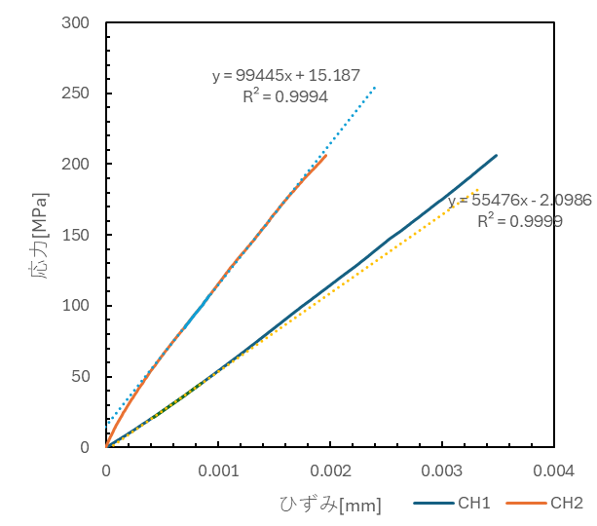

図3.4.2 　A2の応力ひずみ曲線

図3.4.1 　A1の応力ひずみ曲線

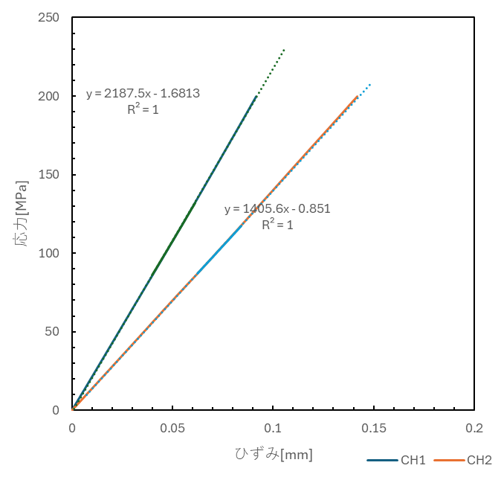

-8-

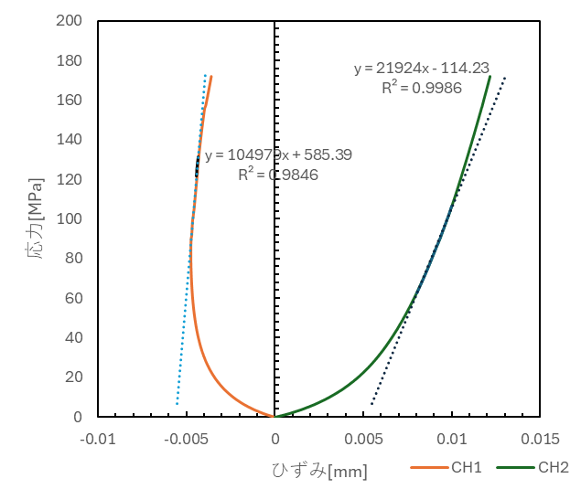

図3.4.3 　Dの応力ひずみ曲線

近似曲線の傾きがヤング率の値となる。CH1とCH2そしてその平均値のヤング率を表で表したものを以下の表で示した。

表3.4.1 　ヤング率



この表からもわかる通り，ヤング率はCH1とCH2でかなり異なっており，どの値を採用するかは近似曲線のR²値の値が限りなく1に近い値を採用すべきであると考えた。

よってそれぞれのヤング率は以下の表となった。

表3.4.2 　採用したヤング率



-9-

4．考察

4.1　理論値と実験値の違い

　表3.1.1と表3.4.2より理論値に比べて実験値の値はとても小さいように感じる。(特にA2)

このような結果になった理由は計算に使った複合則は繊維と樹脂が完全に密着していることと層と層の間にずれや剥がれがないことを前提にして求められているが，実際に試験で使った積層板は繊維の配向が少しずれていたり，層と層の間に密着不良があったりなどの欠陥があった可能性があり，それにより理論値と大きくずれたと考えられる。

4.2　CH1とCH2の違い

　実験値のヤング率がCH1(表面)とCH2(裏面)で違うことが分かる。この理由は成形時に加わる圧力や温度が積層板全体に均一ではなく，それによって樹脂の浸透具合や硬化度合いに違いが生じ，ヤング率にも差が出たと考えられる。

4.3　積層板が反る理由

　成形したCFRP板には反っているものも存在した。このようにCFRPの積層板において，試験片が反ってしまう主な原因は，積層構成によるものであると考えられる。CFRPは繊維の方向や積層の順番によって，各層ごとに熱膨張や収縮，硬化時の変形の程度が異なる。積層方向が対象でない場合，積層板の上下で内部応力のつり合いが取れず，その結果として反りが発生するのではないかと考えられる。

4.4　ひずみゲージのヤング率とクリップゲージのヤング率の違い

　実験で求めたヤング率を見てみるとひずみゲージで求めたヤング率はクリップゲージで求めたヤング率に比べて明らかに小さな値を取ることが分かる。このようにひずみゲージとクリップゲージで求めたヤング率が異なる理由は測定する位置と範囲が異なるためであると考えられる。

実験で用いたひずみゲージはクリップゲージに比べてひずみの測定範囲に比べて小さく，試験片全体のひずみをうまく測定できなかったと思われる。

また，ひずみゲージを試験片に接着して引張試験を行う際，試験片にうまく接着できておらず，引張試験の荷重でひずみゲージが滑ってしまい，正しい値が取れなかった可能性も考えられる。

4.5　身近にあるFRPと新しい利用法の提案

　FRP材料の1つにガラス繊維(GFRP)がある。ガラス繊維は比較的安価で加工しやすく，耐水性や耐薬品性に優れていることが特徴(4)である。現在は船の船体やバスタブなどに幅広く使われている。

このガラス繊維を使った新しい利用法の提案として，災害時に使える軽量で丈夫な仮設歩道橋の製造を考えた。ガラス繊維を使った歩道橋は軽くて現場で簡単に組み立てることができ，耐水性にも優れているため，災害現場でも安心して使用することができる。

-10-

5．結論

　異なる積層構成の試験片を成形し引張試験を行った結果，理論値と実験値に差が見られ，これらは成形加工のばらつきや内部欠陥の影響と考えられた。これにより複合則での理論値の限界と実験値の重要性を確認した。

6．参考文献

(1)複合材料　複合材料の力学(弾性的応力と変形挙動)，藤井太一，j-stage,P.201,2025/06/30,

https://www.jstage.jst.go.jp/article/jsms1963/25/269/25_269_199/_pdf

(2)炭素繊維とCFRPについて，山口晃司，j-stage,P.347,2025/06/30

https://www.jstage.jst.go.jp/article/mcwmr/24/5/24_343/_pdf/-char/ja

(3)3AM実験テキスト，P.126，2025/06/30

(4)不飽和ポリエステル樹脂GFRPの耐候性劣化評価，緒方公俊，植木洋輔，石塚典男，j-stage,P33~P.34,2025/06/30,

https://www.jstage.jst.go.jp/article/mls/33/1/33_11/_pdf/-char/ja

7．感想

　引張試験が去年とは違った感じで地味だった。また，どうせ実験するなら引張試験の結果を見るだけでなくてセッティングもしたかった。

-11-